[](http://iapchiapas.org.mx/)

**Maestría en Administración y políticas públicas.**

**Maestro: Antonio Pérez Gómez**.

**Alumno online: Yashua Hadit Feria Escobedo.**

**MATERIA: Planeación Estratégica.**

**TEMA: conceptos básicos de la planeación estratégica.**

**ACTIVIDAD 9: trabajo final (integracion).**

**Escenario actual del registro fierros marcadores en palenque Chiapas.**

En el escenario actual palenque Chiapas se encuentra en un estado de volatilidad de revueltas debido a factores externos que podrían afectar de manera significativa al desarrollo del mismo.

En el área donde trabajo que es secretaria municipal la cual está en conjunto con el área de registro de fierros marcadores de ganado, los cuales deberían tener su propia área de servicio debido a que el sector de palenque es una zona altamente ganadera y en continua expansión de este sector, es necesario la separación y creación de la misma para así generar un mejor servicio y recaudación de impuestos y regulación del sector ganadero.

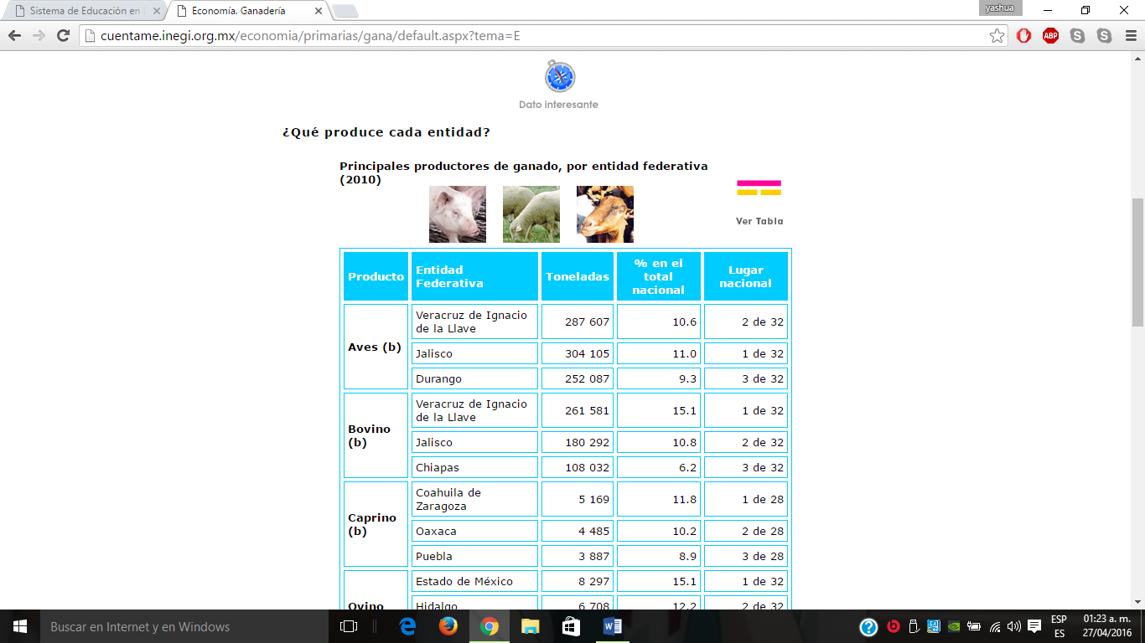



En datos arrojados por INEGI Chiapas es el 3º productor de ganadería en el país.

**CENSO DE PRODUCION AGROPECUARIA.**

El VIII Censo Agropecuario reporta que en Chiapas, 21.5% del total de unidades de producción con actividad agropecuaria y forestal (87 340), desarrollan actividades de cría y explotación de ganado bovino. Los municipios donde se concentra el mayor número de unidades de producción con ganado bovino son: Ocosingo con 5%, La Trinitaria 3.9%, Las Margaritas 3.7%, Villaflores 3.3%, Tonalá 3.2%, y Palenque al igual que Salto de Agua con 3.1% respectivamente, estos 7 municipios concentran al 25.3% del total de unidades de producción con ganado bovino en el estado. Con relación a las existencias totales de ganado bovino en la entidad, el VIII Censo Agropecuario 2007 reportó 1 406 419 cabezas. Los municipios de Palenque, Tonalá, Pijijiapan, Villa Corzo y Villaflores poseen la mayor cantidad de bovinos, y agrupan al 25.8% del total de las existencias. Del total de cabezas de ganado bovino en la entidad, se obtuvo información de 1 316 112 cabezas (96.3%) sobre sus características y formas de explotación (actividad y función zootecnica, sistemas de producción y calidad del ganado).

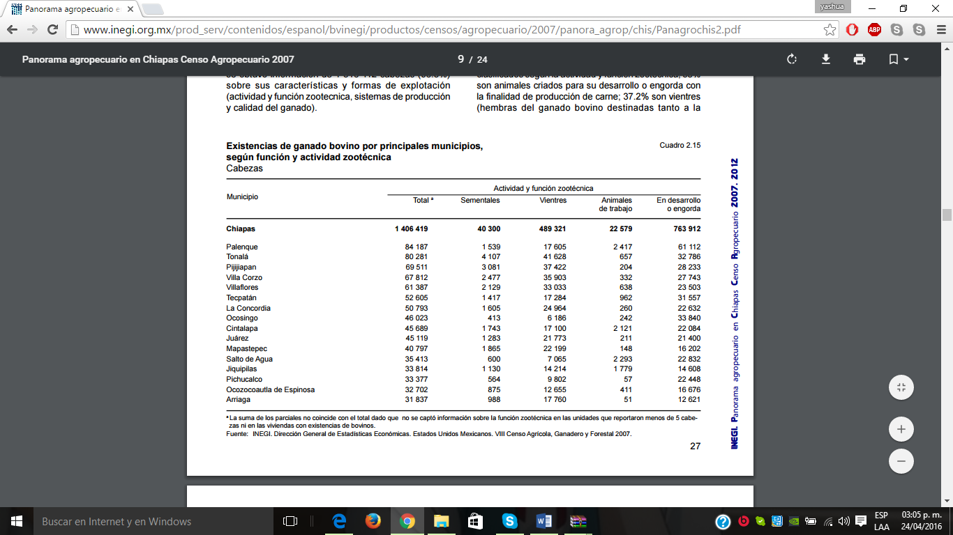

**SALUD POBLACIONAL DE LAS PERSONAS.**

Un indicador grueso de las condiciones de salud de la población fue el reporte de problemas de salud en un periodo determinado. En la ENSANUT se han utilizado como periodo de referencia las dos semanas previas a la entrevista en un hogar. De este indicador se esperó un comportamiento con valores mayores en los extremos de la vida. Indicadores de bienestar. Chiapas, México, ENSANUT 2012 Indicadores de bienestar % Carencia por rezago educativo 28.8 Carencia por acceso a los servicios de salud 21.5 Carencia por acceso a la seguridad social 83.6 Carencia por calidad y espacios en la vivienda 27.4 Carencia por acceso a los servicios básicos en la vivienda 31.1 Línea de bienestar 80.3 Línea de bienestar mínimo 50.4 Pobreza multidimensional 73.9 Nota: Los valores que se presentan en los indicadores de carencia por acceso a los servicios de salud.

La encuesta Nacional de Salud y Nutrición 2012 Salud en CHIAPAS Para Chiapas, la prevalencia lápsica de algún problema de salud identifica el valor más elevado para las mujeres de 80 años o más, que llega a 41.4% (con un amplio intervalo de confianza entre 24.3 y 58.5%). En general, hasta los 20 años la tendencia fue similar para ambos sexos, y a partir de esta edad se identificó un mayor reporte de problemas de salud entre las mujeres (con la excepción de los intervalos de 55 a 59 y 60 a 64 años, en los que la prevalencia fue prácticamente igual en ambos sexos. Prevalencia lápsica de algún problema de salud. Chiapas, México, ENSANUT 2012 Conclusiones Los resultados de la ENSANUT 2012 documentaron el importante avance que se ha tenido en el país en lo que se refiere a la protección en salud, a partir del incremento en la cobertura del SP, el cual aumentó en 66.7% con relación a la información obtenida en 2006 para Chiapas. El acceso a servicios de salud y a la seguridad social fueron dos elementos que incidieron de forma importante en la medición multidimensional de la pobreza, lo que llamó a buscar estrategias que se enfoquen en el aseguramiento de la población joven que sigue reportando no contar con protección en salud, a la vez que esquemas innovadores para la seguridad social en Chiapas.

**TECNOLOGIAS**

Justificación La tecnología para la producción de bloques es sencilla, por lo que facilita su adopción por los productores. Los bloques elaborados a base de melaza, urea, cemento y rastrojo permiten una mayor eficientización de los forrajes fibrosos de mala calidad consumidos por el ganado en la época de sequía.

Los sistemas silvopastoriles ó agrosilvopastoriles son sistemas agroforestales, cuya racionalidad reside en optimizar las interacciones entre agricultura, ganadería, silvicultura y el ambiente físico, con el fin de mejorar y conservar los recursos productivos y naturales de la sociedad rural. Este enfoque puede contribuir a que la producción animal bovina sea más robusta, mejorar la producción animal y obtener r beneficios adicionales como los servicios ambientales (mejoramiento de la biodiversidad, suelo, etc.). Es un modelo que puede contribuir a la rehabilitación de áreas degradadas y frenar el crecimiento de sistemas extensivos ganaderos.

La calidad del ganado es una calificación respecto al mejoramiento genético que un productor considera a sus animales y que pueden ser: finos, corrientes y de cruza. Por lo que se refiere a la calidad del ganado bovino en el estado de Chiapas, 52.3% es de cruza, 24.5% corriente y el restante 23.1% es fino. Los municipios donde se concentra el mayor número de existencias de ganado fino son: Villa Corzo con 34 129 cabezas, Villaflores 22 381, Palenque 20 152, Juárez 18 333 y Cintalapa con 14 263 reses; en estos cinco municipios se concentra una tercera parte del ganado fino del estado. En cuanto a las existencias de ganado corriente, los municipios donde se concentra la mayor cantidad de cabezas son: Palenque con 25 901 cabezas, Tonalá 23 924, Salto de Agua 13 320, Tecpatán 13 110, La Libertad 12 241 y Ocosingo con 11 348 bovinos. En Chiapas, 52 332 unidades de producción usaron algún tipo de tecnología en el ganado bovino, siendo la vacunación la más empleada (en 98.4% de las unidades de producción), le siguen en orden de importancia la desparasitación, el uso de baño garrapaticida, las sales minerales para el ganado y la rotación de potreros. Por tipo de tecnología empleada, se tiene que las más comúnmente usadas, de acuerdo al monto de cabezas de ganado son: la vacunación con 1 273 629, la desparasitación 1 245 086 y el baño garrapaticida con 1 241 052 cabezas de ganado entre otras.

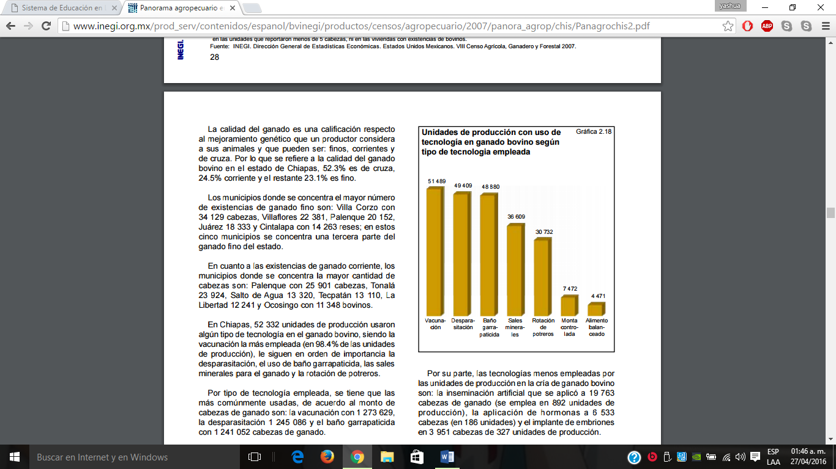

**Ubicación de Palenque**

Palenque se ubica en el municipio Palenque en el estado de Chiapas en las coordenadas geográficas latitud 17.509167 y longitud -91.982222 a una mediana altura de 60 metros sobre el nivel del mar (msnm).

**Población de Palenque**

En Palenque viven 37301 personas de las cuales 17954 son masculinos y 19347 femeninos. Hay 21154 ciudadanos que son mayores de 18 años, 1552 personas de ellos tienen 60 años o más de edad. Los habitantes de Palenque visitan un promedio de 4 años la escuela y 7930 personas mayores de 15 años tienen educación post básica. Entre las personas de 15 años o más de edad se encuentran unos 2754 analfabetas.

**Economía y calidad de vida en Palenque**

Hay un total de 9017 hogares en Palenque. De estos hogares 9078 son casas normales o departamentos. 481 hogares tienen piso de tierra y 2463 consisten en un cuarto solo. En Palenque hay 8528 viviendas que cuentan con instalaciones sanitarias, 7634 viviendas que están conectado a la red pública y 8584 viviendas tienen acceso a la luz eléctrica. De las hogares en Palenque aproximadamente 739 tienen una o más computadoras, 3484 cuentan por lo menos con una lavadora y 7604 viviendas tienen uno o más televisores. La información sobre Palenque está basada en el Censo del 2005 efectuado por el Instituto Nacional de Estadística Geografía e Informática (INEGI).

**ETNIAS**

La etnología de Palenque, es variada, los grupos más importantes de indígenas que habitan son choles, tzeltales y lacandones.

La ciudad de Palenque es una ciudad que depende económicamente del turismo, en un porcentaje menor al campo, ya que no cuenta con industrias es nula su actividad. Por lo cual su ingreso económico es medio – bajo.

Considerando a palenque como una zona de producción ganadera alta en la región se puede esperar que estos datos den fruto para comprender las necesidades y proyección a dar más adelante.

**DIAGNOSTICO**

**ANALISIS INTERNOS**

**FORTALEZAS**

* No tenemos competencia.
* Se está implementando un sistema beta del registro de fierros donde se ha acumulado un 70 por ciento de todos los registros que estuvieron en los libros.
* Ingresamos los registros nuevos al sistema.
* Sector de ingresos al municipio de palenque
* Estamos ubicados en una zona altamente ganadera.

**ANALISIS EXTERNO**

**OPORTUNIDADES**

01. Creciente cultura en la ciudadanía por exigir rendición de cuentas y transparencia a las instituciones gubernamentales.

O2. Somos la única área que lleva acabo esta labor.

03. La expansión de la ganadería local

**ANAISIS INTERNO**

**DEBILIDADES:**

* La combinados con secretaria municipal.
* Sistema beta de registro de fierros
* No inclusión de los datos en las hojas de revalidación.
* No contar con un área propia del mismo.
* Insuficientes mecanismos para medir y corregir la calidad del servicio.
* Insuficiente asignación de recursos presupuestarios que no permiten el desarrollo de capacitación del personal y mejora de infraestructura para el desarrollo de sus funciones.

**ANALISIS EXTERNO**

**AMENAZAS:**

* Levantamientos sociales.
* Negación a los registros.
* No ser apoyados para independización del área.
* Inseguridad.

**FORTALEZAS**

|  |  |  |  |
| --- | --- | --- | --- |
| **FACTOR** | **IMPORTANCIA** | **PONDERACION** | **RESULTADO** |
| No tenemos competencia. | 10 | 1 | 10 |
| Se está implementando un sistema beta del registro de fierros donde se ha acumulado un 70 por ciento de todos los registros que estuvieron en los libros. | 9 | 0.6 | 5.4 |
| Ingresamos los registros nuevos al sistema. | 9 | 0.8 | 7.2 |
| Sector de ingresos al municipio de palenque | 10 | 0.9 | 9 |
| Estamos ubicados en una zona altamente ganadera. | 10 | 0.8 | 8 |

**TOTAL 7.92**

**OPORTUNIDADES**

|  |  |  |  |
| --- | --- | --- | --- |
| **FACTOR** | **IMPORTANCIA** | **PONDERACION** | **RESULTADO** |
| 01. Creciente cultura en la ciudadanía por la regularización y ante las instituciones gubernamentales. | 10 | 0.8 | 8 |
| O2. Somos la única área que lleva acabo esta labor. | 9 | 0.8 | 7.2 |
| 03. La expansión de la ganadería local | 7 | 0.8 | 5.6 |

**TOTAL 6.9**

**DEBILIDADES**

|  |  |  |  |
| --- | --- | --- | --- |
| **FACTOR** | **IMPORTANCIA** | **PONDERACION** | **RESULTADO** |
| La combinados con secretaria municipal. | 10 | 0.9 | 9 |
| Sistema beta de registro de fierros | 7 | 0.8 | 5.6 |
| No inclusión de los datos de registro en línea en las hojas de revalidación. | 10 | 0.9 | 9 |
| No contar con un área propia del mismo. | 10 | 1 | 10 |
| Insuficientes mecanismos para medir y corregir la calidad del servicio. | 9 | 0.8 | 7.2 |
| Insuficiente asignación de recursos presupuestarios que no permiten el desarrollo de capacitación del personal y mejora de infraestructura para el desarrollo de sus funciones. | 8 | 1 | 8 |

**TOTAL 8.13**

|  |  |  |  |
| --- | --- | --- | --- |
| **FACTOR** | **IMPORTANCIA** | **PONDERACION** | **RESULTADO** |
| * Levantamientos sociales. * Inseguridad. | 9 | 0.7 | 6.3 |
| * Negación a los registros. | 8 | 0.8 | 6.4 |
| * No ser apoyados para independización del área. | 9 | .8 | 7.2 |
| * Inseguridad. | 8 | .8 | 6.4 |

AMENAZAS

**TOTAL 6.575**

**Matriz de posicionamiento.**

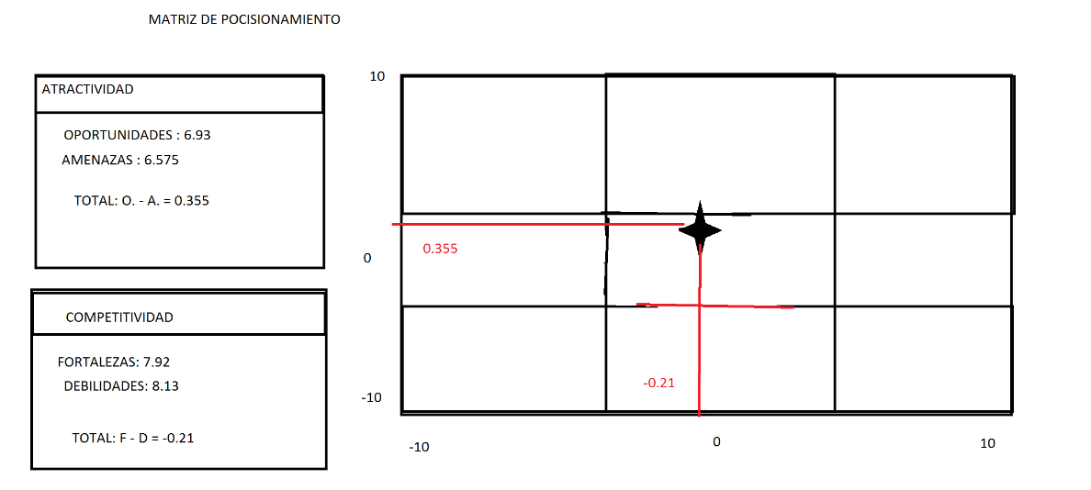

En la matriz podemos verificar que el área de registro de fierros se encuentra por debajo de la Media y con valores negativos, se realizara un análisis para mejorar sus fortalezas e incrementan su competitividad, mediante la implementación de programas y proyectos.

**MATRIZ DE FODA**

**ESTRATEGIAS F0**

|  |  |
| --- | --- |
| F1.- No tenemos competencia. | 1. Fomentar la regularización de   Productores ganaderos |
| F2.- Se está implementando un sistema beta del registro de fierros donde se ha acumulado un 70 por ciento de todos los registros que estuvieron en los libros. | O2. Mejorar el sistema para facilitar los registros de los fierros marcadores de ganado y con un programa de reconocimiento de imágenes para evitar los parecidos. |
| F3. Sector de ingresos al municipio de palenque | O1.promover programas de otras instancias para asegurar la regularización y afiliación de los ganaderos locales |
| F4.- Estamos ubicados en una zona altamente ganadera. | O1. Mejor recolección de información para el trámite de recursos a la zona. |

**ESTRATEGIAS DO**

|  |  |
| --- | --- |
| D1.- Creciente cultura en la ciudadanía por la regularización y ante las instituciones gubernamentales | O1. Facilitar los trámites y velocidad de registros en menos de 48 horas |
| D2.- Somos la única área que lleva acabo esta labor. | O1. Promovernos para darnos a conocer entre los ejidos y zonas pertenecientes a palenque |
| D3.- La expansión de la ganadería local | O2. Cultura sobre la producción pecuaria, crianza, mejora de ganado y utilización de mejores tecnologias |

**ESTRATEGIA FA**

|  |  |
| --- | --- |
| F1.- La combinados con secretaria municipal. | A2. La separación para la mejor atención y recaudación en una zona estratégica de la ciudad. |
| F2.- Sistema beta de registro de fierros | A1.- mejoramiento y expansión del mismo para el registro rápido y eficaz. |
| F3.- Insuficientes mecanismos para medir y corregir la calidad del servicio. | A2. Más personal capacitado y mejoras en los procesos, acciones para los registros y asesorías. |
| F4.- Insuficiente asignación de recursos presupuestarios que no permiten el desarrollo de capacitación del personal y mejora de infraestructura para el desarrollo de sus funciones. | A1.-asignacion de recursos. |

**ESTRATEGIAS DA**

|  |  |
| --- | --- |
| D1.- Levantamientos sociales. | A1.- asegurar planes para la protección de la información y edificios. |
| D2.- Negación a los registros. | A2. Operativos para evitar la venta ilegal de ganado. |
| D3.- No ser apoyados para independización del área. | A2. Promover atreves de instancia más altas en gobierno para su creación como proyecto |
| D3.- Inseguridad. | Mejora de estrategias de búsqueda y sectores de compra venta asignados. |

**Plan Estratégico del registro de fierros marcadores de ganado palenque.**

# Visión

# Para el 2018, Inscribir los actos, documentos y demás elementos de significación jurídica de las asociaciones agrícolas, organizaciones ganaderas, así como de las solicitudes, constancias de presentación y títulos de obtentor de su competencia; otorgando seguridad jurídica a sus inscripciones, a través de las funciones de calificación registral, emisión de constancias y copias certificadas y, la clasificación y catalogación de los expedientes que integren el Archivo General Agropecuario a su cargo.

# Misión

# Operar un Registro eficiente, moderno, confiable, actualizado, sustentado en tecnologías de la información y con resoluciones con pleno apego a Derecho.

# Valores

|  |  |
| --- | --- |
| Valor | Definición operativa |
| Responsabilidad | Responsabilidad en el uso racional de los recursos y materiales de información. |
| Innovación | Innovador en la administración de los servicios de bases de datos para su mayor utilidad y velocidad de respuesta dentro de un rango de 48 horas. |
| Imparcialidad | Imparcial en la atención a los usuarios. |
| Compromiso | Comprometido con la Institución y los usuarios. |

# Políticas

|  |  |
| --- | --- |
| Principio | Política |
| 1. Enfoque al Usuario | La o el usuario es el receptor medular de los servicios, por lo tanto, el personal de la Unidad debe identificar sus necesidades y expectativas para generar consistencia, seguridad, valor y confianza en los servicios que se otorgan, incrementando el nivel de satisfacción y percepción que tiene de los mismos |
| 1. Liderazgo Estratégico | El Cuerpo de Gobierno es responsable de guiar al personal y dar rumbo a la Unidad hacia una cultura afable con base en la misión, visión, principios y valores. Se caracteriza por su integridad y competencias para identificar oportunidades, necesidades y riesgos para establecer estrategias y propuestas de valor que generen ventajas competitivas. |
| 1. Resultados competitivos | El rumbo estratégico de la Unidad se logra mediante la ejecución sustentada en el alto desempeño y la satisfacción de las y los usuarios, así como los demás grupos de interés, por lo que el personal de la Unidad debe orientar sus esfuerzos al logro de objetivos y metas que le permitan la generación de ventajas competitivas |
| 1. Personal comprometido | El personal muestra permanentemente una actitud y vocación de servicio, participativo, visionario, convencido, responsable y que aporta sus conocimientos a la mejora e innovación de los procesos y sus resultados, mediante un enfoque ético orientado a la satisfacción de las y los usuarios, con apego a la Ley y a la misión institucional. |
| 1. Creatividad e innovación | Son características del personal de la Unidad, quienes en su actuación diaria transforman una necesidad del usuario o un problema organizacional en una solución a través de la generación de ideas o innovaciones que mejoran procesos, sistemas o servicios que agregan valor a los grupos de interés. |
| 1. Compromiso social | Hacer el uso correcto de información y ética moral. |

# Objetivos.

|  |
| --- |
| Objetivos |
| 1. Integración del Equipo Estratégico de Competitividad |
| 2. Aplicación de Autodiagnóstico |
| 3. Elaboración del Plan Integral de Implementación |

# Estrategias

|  |  |
| --- | --- |
| Objetivos | Estrategias |
| 1. Integración del Equipo Estratégico de Competitividad | 1. Difundir y sensibilidad al Cuerpo de Gobierno para la adopción de los principios. |
| 1. Determinar Líderes Estratégicos. |
| 1. Elaborar Acta Administrativa del Equipo Estratégico. |
| 2. Aplicación de Autodiagnóstico | 1. Realizar reunión de trabajo con el Equipo Estratégico y contestar las preguntas del autodiagnóstico. |
| 3. Elaboración del Plan Integral de Implementación | 1. Difundir y sensibilizar al personal Operativo para la adopción de los principios y su integración a los equipos estratégicos. |
| 1. Elaborar calendario de reuniones del Equipo Estratégico. |

# Metas

|  |  |  |
| --- | --- | --- |
| Objetivos | Estrategias | Metas |
| 1. Integración del Equipo Estratégico de Competitividad | 1. Difundir y sensibilizar al equipo de trabajo para la adopción de los principios. | * 1 reunión con el equipo de trabajo. |
| 1. Determinar Líderes Estratégicos | * 1 Acta administrativa del Equipo Estratégico |
| 1. Aplicación de Autodiagnóstico | 1. Realizar reunión de trabajo con el Equipo Estratégico y contestar las preguntas del autodiagnóstico. | * 1 archivo de autodiagnóstico donde se identifique la banda de madurez de la Unidad respectiva. |
| 1. Elaboración del Plan Integral de Implementación. | 1. Elaborar calendario de reuniones del Equipo Estratégico. | * 1 archivo con el Plan Integral de Implementación calendarizado hasta el 2016. |

# Tácticas – Iniciativas

|  |  |  |  |
| --- | --- | --- | --- |
| Objetivos | Estrategias | Metas | Tácticas (iniciativas) Programas / Proyectos |
| 1. Integración del Equipo Estratégico de Competitividad | 1. Difundir y sensibilidad al equipo de trabajo para la adopción de los principios. | * 1 reunión con el equipo de trabajo. | * TI1: Proyecto de capacitación para la difusión y sensibilización. |
| 1. Determinar Líderes Estratégicos | * 1 Acta administrativa del Equipo Estratégico |  |
| 1. Aplicación de Autodiagnóstico | 1. Realizar reunión de trabajo con el Equipo Estratégico y contestar las preguntas del autodiagnóstico. | * 1 archivo de autodiagnóstico donde se identifique la banda de madurez de la Unidad respectiva. | * TI2: Calendario de reuniones para la evaluación de los planes estratégicos y principios. |
| 1. Elaboración del Plan Integral de Implementación | 1. Elaborar calendario de reuniones del Equipo Estratégico. | * 1 archivo con el Plan Integral de Implementación calendarizada hasta 2016. | * TI3: Calendario de reuniones de trabajo para el seguimiento al Plan Integral de Implementación |

# Matriz de prioridades de las iniciativas

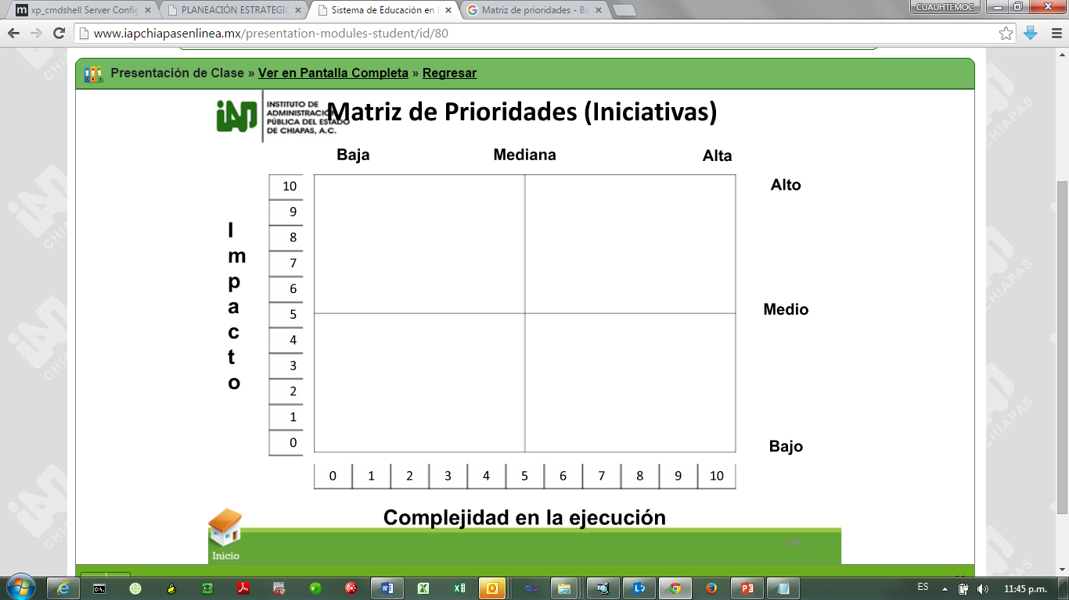

TI1: SU PRIORIDAD ESTA POR DEBAJO DE LA MEDIA.

TI2: SU PRIORIDAD SE EUBICA EN LA MEDIA.

TI3: SU PRIORIDAD Y RESOLUCION ES URGENTE.SE UBICA EN ALTO PUESTO DE IMPORTANCIA.

**MECANISMOS DE EVALUACION**

**OBJETIVOS ESTRATEGICOS**

*Crear y operarun área especializada a nivel institucional en materia de ganadería en el registro de fierros marcadores de ganado.

*Fortalecer la profesionalización.

*Consolidar la estructura administrativa del Sistema de registro de marcas de herrar.

*Eficientizar el adecuado funcionamiento administrativo con la reducción de procesos y tiempos de espèra.

*Fortalecer la Rendición de Cuentas.

*Modernizar el área de registro de fierros mediante la implementación y aplicación de tecnologías de información y comunicaciones ala vanguardia y mejores posibles.

**Diseñar por cada Estrategia un indicador**



**ESTRATEGIAS:**

1.- Consolidar coexistencia de ambientes laborales libres de violencia y discriminación.

2.-Implementar un sistema de educación a distancia, a efecto que los servidores públicos de todos los distritos del estado puedan recibir capacitación sin desplazarse de sus centros de trabajo.

3.-Actualizar los manuales administrativos y procesos administrativos con apego a la normatividad interna vigente.

4.-Fortalecer el ejercicio de la transparencia mediante la optimización del Portal Único de Transparencia en el registro de marcadores de fierro en el municipio de palenque.

**INDICADORES:**

1.-Número de programas, adaptaciones tecnológicas o acciones implementadas para propiciar el acceso a la información.

2.-Número de quejas recibidas en materia de derechos humanos y equidad de género para mejorar el servicio a todas las personas.

3.-Número de funcionarios públicos en general reciben cursos de capacitación, ya sean de educación continua, actualización o formación.

4.-Número de manuales actualizados en el periodo y de procesos administrativos actualizados en el periodo.,

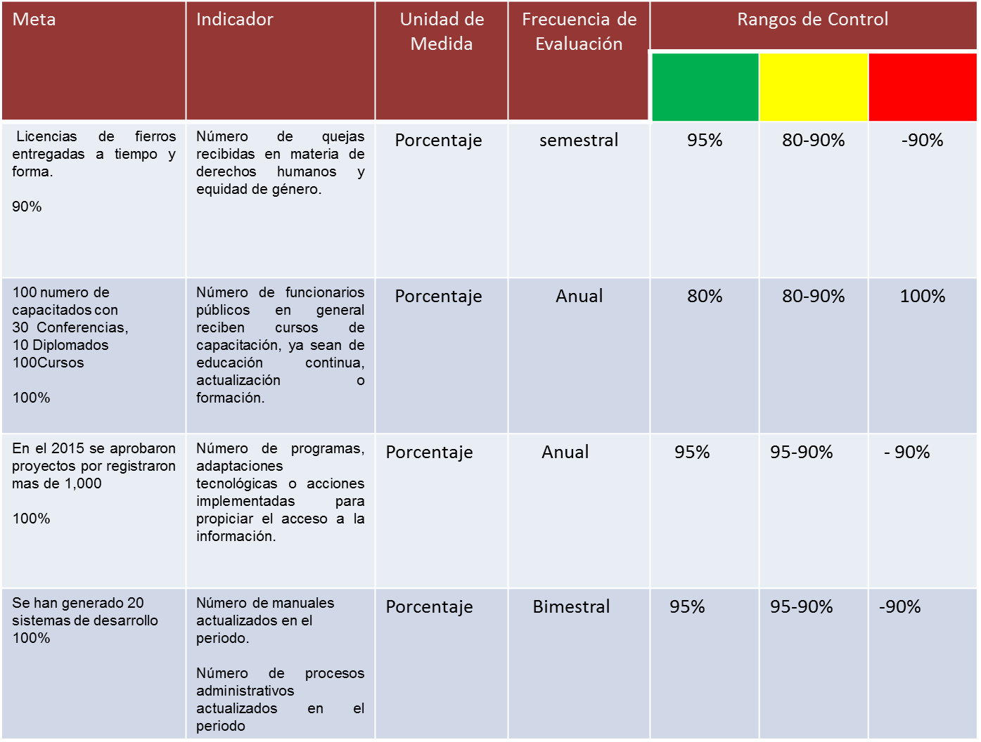

TABLERO DE CONTROL

Evaluación del riesgo

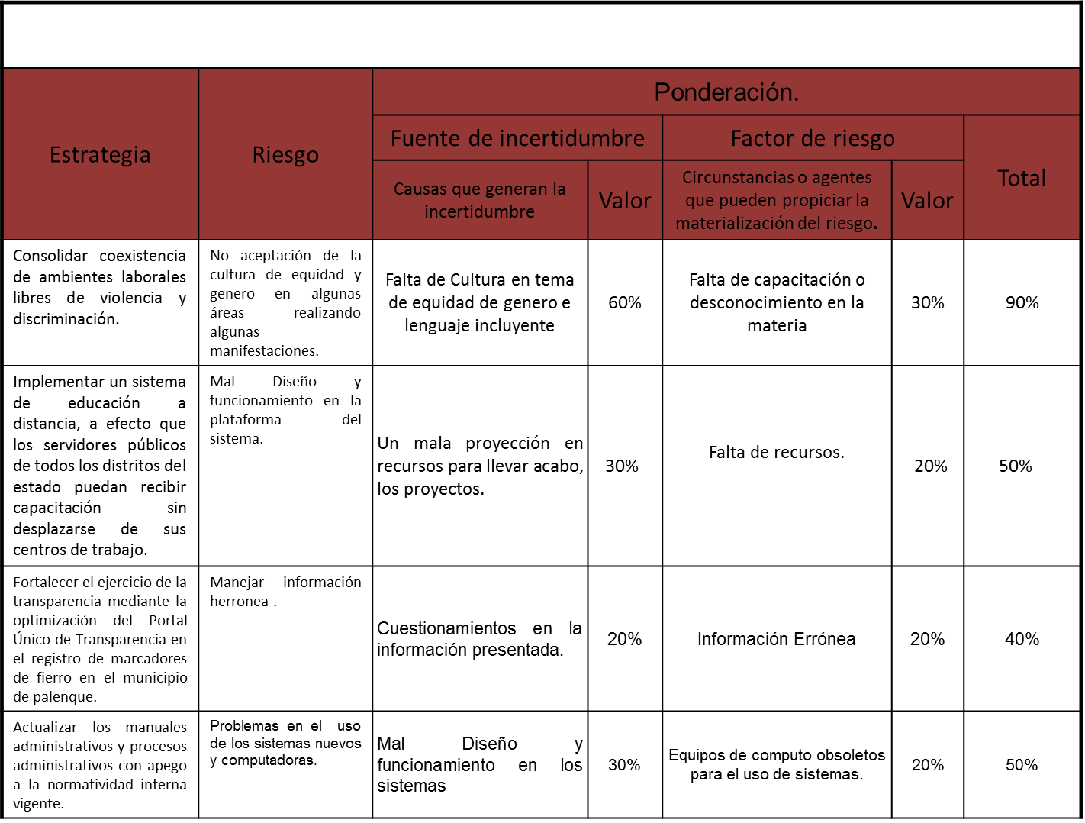

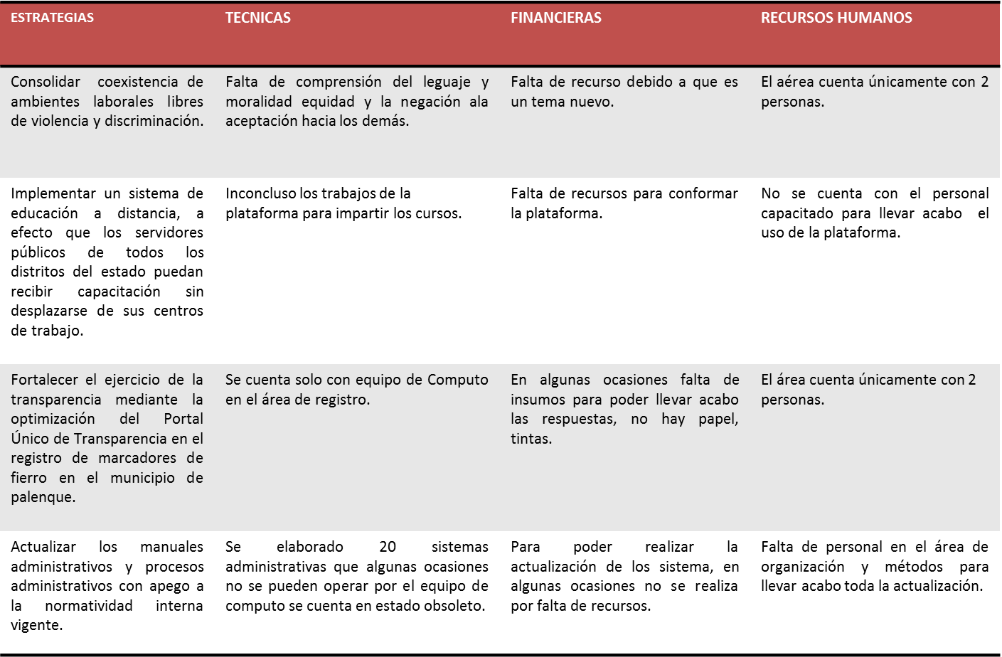

**ANALISIS DE RESTRICCIONES**

OBJETIVO ESTRATEGICO

**EVALUACION DEL RIESGO**

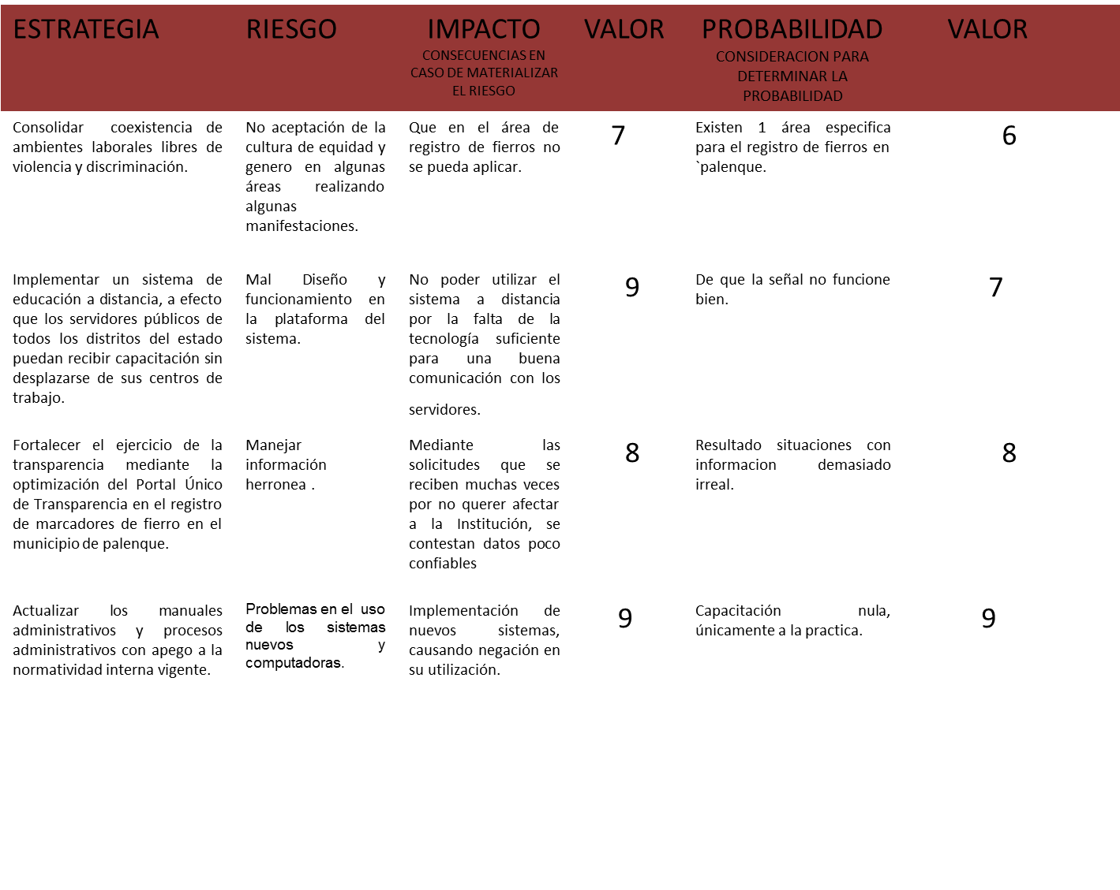



**MAPA DE RIESGO**

**PROBABILIDAD**

**IMPACTO**

**1 2 3 4 5 6 7 8 9 10**

**1 2 3 4 5 6 7 8 9 10**

**En nuestro mapa de riesgo podemos ver por la ubicación, que existen riesgos que deben se atendidos de manera inmediata.**

**ATENCIÓN**

**PERIÓDICA**

**ATENCIÓN**

**INMEDIATA**

**CONTROLADOS**

**SEGUIMIENTO**

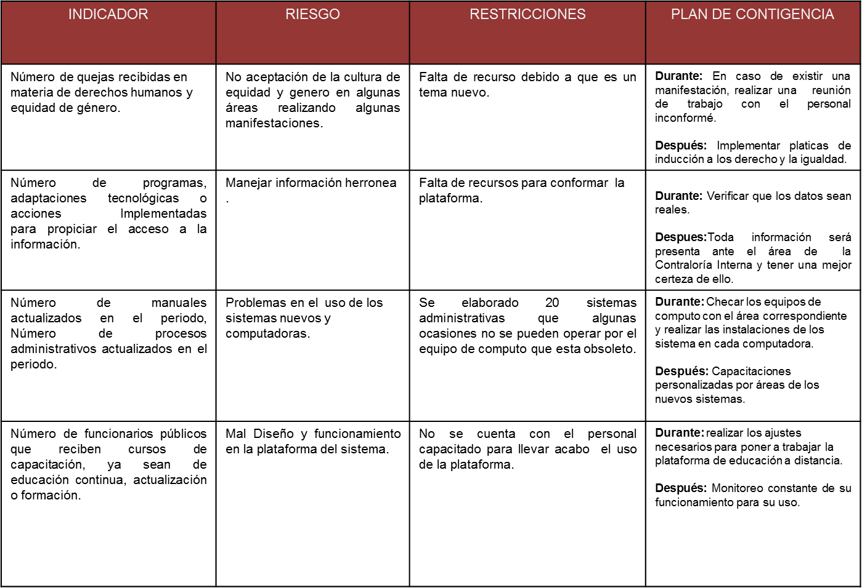

**PLAN DE CONTIGENCIA**